Отчёт по лабораторной работе №6

Поиск файлов. Перенаправление ввода-вывода. Просмотр запущенных процессов

Галиева Аделина Руслановна

Содержание

# 1 Цель работы

Ознакомление с инструментами поиска файлов и фильтрации текстовых данных. Приобретение практических навыков: по управлению процессами (и заданиями), по проверке использования диска и обслуживанию файловых систем

# 2 Выполнение лабораторной работы

1. Осуществляем вход в систему, используя соответствующее имя пользователя. Записываем в файл file.txt названия файлов, содержащиеся в каталоге /etc. Дописываем в этот же файл названия файлов, содержащиеся в вашем домашнем каталоге. (рис. ??)

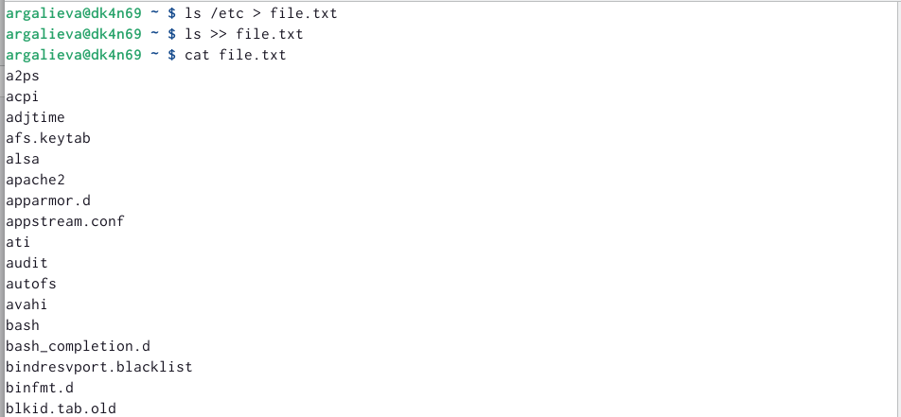

Записываем в файл

1. Выводим имена всех файлов из file.txt, имеющих расширение .conf, после чего записываем их в новый текстовой файл conf.txt. (рис. ??)

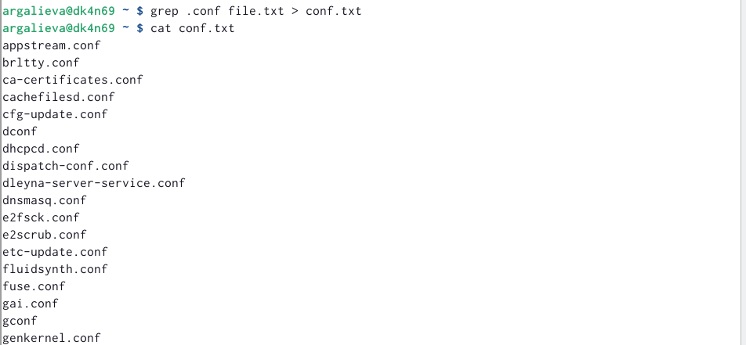

Поиск расширения .conf

1. Определяем, какие файлы в нашем домашнем каталоге имеют имена, начинавшиеся с символа c. (рис. ??)

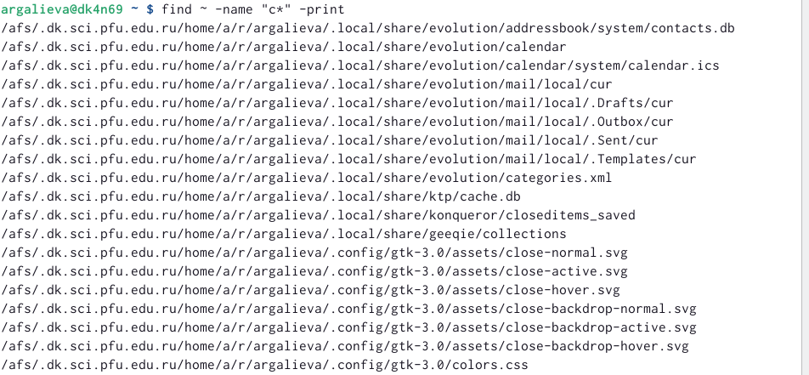

Поиск файла начинавшийся с символа с

1. Выводим на экран (постранично) имена файлов из каталога /etc, начинающиеся с символа h.(рис. ??)

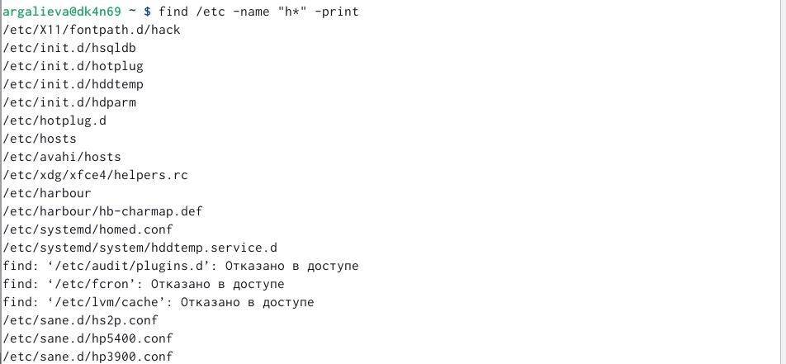

Поиск файла начинавшийся с символа h

1. Запускаем в фоновом режиме процесс, который будет записывать в файл ~/logfile файлы, имена которых начинаются с log.Удаляем файл ~/logfile. (рис. ??)

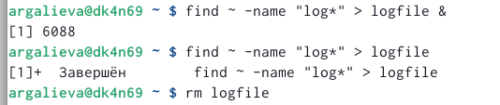

Запускаем процесс в фоновом режиме

1. Запускаем из консоли в фоновом режиме редактор gedit. Определяем идентификатор процесса gedit, используя команду ps, конвейер и фильтр grep.Прочитаем справку (man) команды kill, после чего используем её для завершения процесса gedit. (рис. ??)

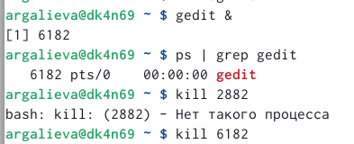

Фоновый запуск и завершение процесса

1. Выполняемм команды df и du, предварительно получив более подробную информацию об этих командах, с помощью команды man. (рис. ??) (рис. ??) (рис. ??) (рис. ??) (рис. ??)(рис. ??)

Справка по команде df

Справка по команде df

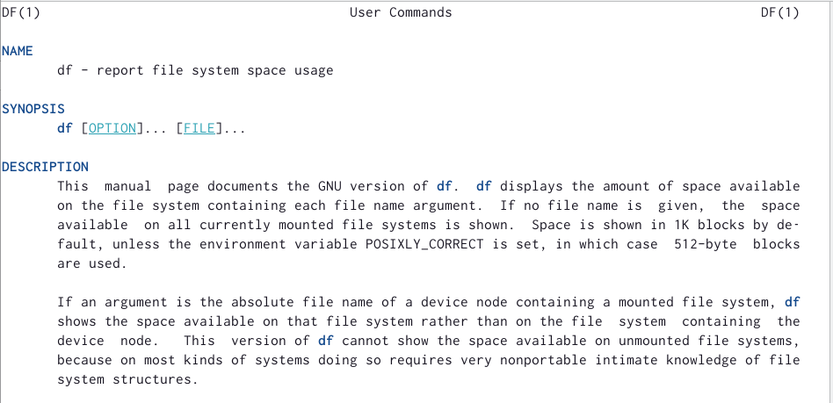

Справка по команде df

Справка по команде du

Справка по команде du

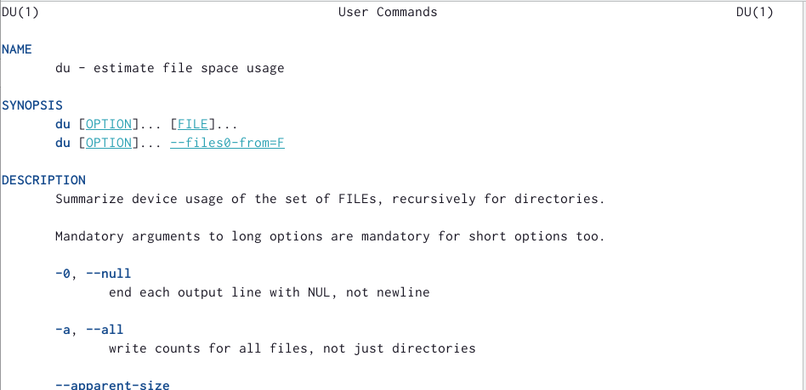

Справка по команде du

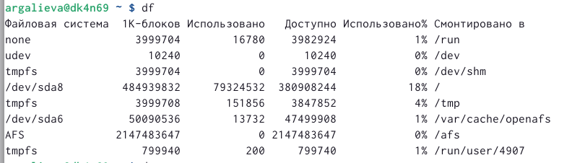

Запуск команды df

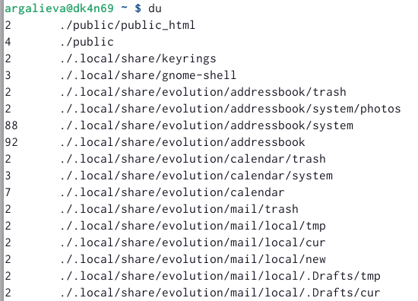

Запуск команды du

1. Воспользуемся справкой команды find, выведим имена всех директорий, имеющихся в нашем домашнем каталоге.(рис. ??)

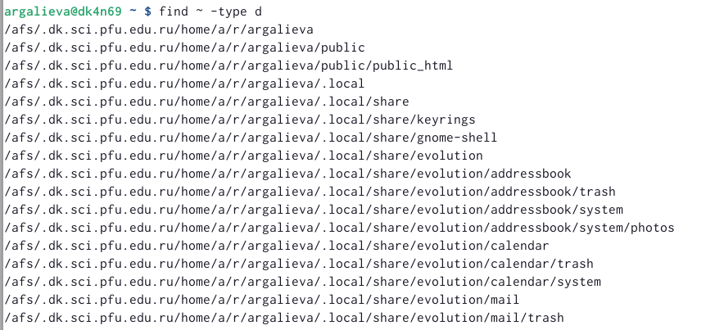

Поиск директорий

# 3 Контрольные вопросы

1. Какие потоки ввода вывода вы знаете? Ответ: stdin — стандартный поток ввода (клавиатура),

stdout — стандартный поток вывода (консоль),

stderr — стандартный поток вывод сообщений об ошибках на экран

1. Объясните разницу между операцией > и >> Ответ: Разница заключается в том, что Символ > используется для переназначения стандартного ввода команды, а символ >> используется для присоединения данных в конец файла стандартного вывода команды.
2. Что такое конвейер? Ответ: Конвейер – это способ связи между двумя программами. Например: конвейер pipe служит для объединения простых команд или утилит в цепочки, в которых результат работы предыдущей команды передается последующей. Синтаксис у конвейера следующий: команда1 | команда 2
3. Что такое процесс? Чем это понятие отличается от программы? Ответ: Процесс - это программа, которая выполняется в отдельном виртуальном адресном пространстве независимо от других программ или их пользованию по необходимости.
4. Что такое PID и GID? Ответ: Во первых id — UNIX-утилита, выводящая информацию об указанном пользователе USERNAME или текущем пользователе, который запустил данную команду и не указал явно имя пользователя. GID – (Group ID) - идентификатор группы UID – (User ID) - идентификатор группы Обычно UID является — положительным целым число м в диапазоне от 0 до 65535, по которому в системе однозначно отслеживаются действия пользователя
5. Что такое задачи и какая команда позволяет ими управлять? Ответ: Запущенные фоном программы называются задачами(процессами) (jobs). Ими можно управлять с помощью команды jobs, которая выводит список запущенных в данный момент процессов. Для завершения процесса необходимо выполнить команду : kill % номер задачи
6. Найдите информацию об утилитах top и htop. Каковы их функции? Ответ: Top это консольная команда, которая выводит список работающих в системе процессов и информации о них. По умолчанию она в реальном времени сортирует их по нагрузке на процессор.Htop же является альтернативой программы top она предназначенная для вывода на терминал списка запущенных процессов и информации о них.
7. Назовите и дайте характеристику команде поиска файлов. Приведите примеры использования этой команды. Ответ: Команда find используется для поиска и отображения имен файлов, соответствующих заданной строке символов. Синтаксис: find trek [-options] Пример: Задача - Вывести на экран имена файлов из каталога /etc и его подкаталогов, Заканчивающихся на k: find ~ -name “*k” -print
8. Можно ли по контексту (содержанию) найти файл? Если да, то как? Ответ: Можно, команда grep способна обрабатывать вывод других файлов. Для этого надо использовать конвейер, связав вывод команды с вводом grep. Пример: Задача - показать строки в каталоге /dreams с именами начинающимися на t, в которых есть фраза: I like of Operating systems grep I like of Operating systems t*
9. Как определить объем свободной памяти на жёстком диске? Ответ: Команда df показывает размер каждого смонтированного раздела диска. Например команда: df -h
10. Как определить объем вашего домашнего каталога? Ответ: Команда du показывает число килобайт, используемое каждым файлом или каталогом. Например команда: du -sh
11. Как удалить зависший процесс? Ответ: Перед тем, как выполнить остановку процесса, нужно определить его PID. Когда известен PID , мы можем убить его командой kill. Команда kill принимает в качестве параметра PID процесса. PID можно узнать с помощью команд ps, grep, top или htop

# 4 Выводы

Я ознакомилась с инструментами поиска файлов и фильтрации текстовых данных. Приобрела практические навыки: по управлению процессами, по проверке использования диска и обслуживанию файловых систем.

# Список литературы